ЗВЯГЕЛЬСЬКА МІСЬКА РАДА
РІШЕННЯ

тридцята сесія восьмого скликання

23.02.2023 № 783

Про Положення про відзнаку
орден „Звягель“

Керуючись статтею 25, пунктом 1 статті 59 Закону України „Про місцеве самоврядування в Україні“, постановою Верховної Ради України від 16.11.2022 № 2779-ІХ „Про перейменування міста Новоград-Волинський Новоград-Волинського району Житомирської області“, враховуючи рішення міської ради від 22.12.2022 № 698 „Про перейменування Новоград-Волинської міської ради та її виконавчого комітету“, з метою вдосконалення порядку представлення та нагородження відзнаками Звягельської міської територіальної громади, міська рада:

ВИРІШИЛА:

1. Затвердити в новій редакції Положення про відзнаку орден „Звягель“ (додається).
2. Рішення міської ради від 23.11.2012 № 328 „Про нову редакцію Положень про звання „Почесний громадянин міста Новограда-Волинського“ та про відзнаку міста Новограда-Волинського орден „Звягель“ визнати таким, що втратило чинність.
3. Контроль за виконанням цього рішення покласти на секретаря міської ради Гвозденко О.В.

Міський голова Микола БОРОВЕЦЬ

Додаток
до рішення міської ради
від 23.02.2023 № 783

ПОЛОЖЕННЯ
про відзнаку Звягельської міської територіальної громади
орден „Звягель“

І. Загальні положення
1.1. Відзнакою Звягельської міської територіальної громади орден „Звягель“ (далі – Орден) нагороджуються жителі громади, які зробили вагомий особистий внесок у розвиток будь-якої сфери життєдіяльності Звягельської міської територіальної громади, забезпечення ефективної діяльності органів місцевого самоврядування, збагачення і збереження національної історико-культурної спадщини, плідну благодійну, громадську, управлінську діяльність, проявили мужність і відвагу під час виконання службового і громадського обов’язку, мають вагомі трудові досягнення, високу професійну майстерність, заслуги перед громадою. Орденом можуть бути нагороджені інші громадяни України, іноземні громадяни та особи без громадянства.
1.2. Нагородження Орденом посмертно не проводиться.
1.3. Положення про Орден та імена нагороджених осіб розміщуються у відповідній рубриці на офіційному сайті міської ради.

ІІ. Порядок висунення кандидатур для нагородження Орденом
2.1. Висунення особи для нагородження Орденом (далі-Кандидат) здійснюється гласно, на загальних зборах трудових колективів підприємств, установ, організацій незалежно від форм власності, де працює або працював кандидат, громадських об'єднань, профспілкових організацій, політичних партій, постійних комісій Звягельської міської ради за поданням їх керівників.
2.2. Самовисування для нагородження Орденом не розглядаються.
2.3. При висуванні Кандидата подаються письмові клопотання на ім’я міського голови про нагородження Орденом.
2.4. Одночасно з клопотанням подаються такі документи:
2.4.1. Вичерпні біографічні дані про кандидата.
2.4.2. Відомості про досягнення кандидата у сферах діяльності, зазначених у пп. 1.1. цього Положення.
2.4.3. Протокол (зборів трудового колективу, конференції, з’їзду, тощо), яким визначено Кандидата.
2.4.4. Завірені копії документа, що посвідчує особу Кандидата та довідки про присвоєння ідентифікаційного номера.
2.5. Клопотання про нагородження без подання зазначених документів не розглядаються.
2.6. Клопотання та документи до них (далі-Матеріали) подаються не пізніше ніж за два місяці до дати нагородження.
2.7. Матеріали попередньо розглядає Комісія з питань нагородження відзнаками Звягельської міської територіальної громади. Протокол засідання комісії з результатами голосування додається до проекту рішення міської ради, який готує відділ кадрів міської ради.
2.8. Клопотання про нагородження Орденом щодо однієї і тієї ж особи розглядаються не більше двох разів.

ІІІ. Порядок нагородження Орденом
3.1. Нагородження Орденом здійснюється за рішенням міської ради раз на рік не більше п'яти осіб напередодні Дня міста.
3.2. Рішення міської ради про нагородження Орденом доводиться до відома громадян через засоби масової інформації та розміщується на офіційному сайті міської ради.
3.3. Особам, щодо яких прийнято рішення про нагородження, вручається відзнака – орден „Звягель“, орденська книжка (додатки 1, 2) та грошова винагорода у розмірі 5000 грн. Зазначена виплата проводиться через установи банків, в яких відкрито рахунок на ім’я нагородженої особи.
3.4. Узагальнення документів щодо нагородження Орденом, оформлення протоколу засідання Комісії з питань нагородження відзнаками Звягельської міської територіальної громади та ведення реєстру нагороджених відзнакою орден „Звягель“ виконує відділ кадрів міської ради.
3.5. Нагородження Орденом здійснюється міським головою або за його дорученням секретарем міської ради, або одним із заступників міського голови в урочистій атмосфері під час святкування Дня міста.
3.6. Орден носиться з лівого боку грудей і розміщується після знаків державних нагород України та іноземних державних нагород.

IV. Заключні положення
4.1. У разі смерті нагородженої особи, Орден та орденська книжка залишаються у спадкоємців без права носіння.
4.2. У випадку втрати (псування) Ордену його дублікат не видається.
4.3. Видатки на виконання цього положення здійснюються за рахунок коштів бюджету міської територіальної громади.

Секретар міської ради Оксана ГВОЗДЕНКО

Додаток 1
до Положення

Опис
відзнаки орден „Звягель“

Планка:
Прямокутник розміром 25х45мм. Біле тло з пурпуровим орнаментом (мотив вишиванок із зібрання О.Пчілки) є елементом корогви.

Орден:
Зовнішній діаметр 40мм. Поєднання пурпурового хреста і сонця жовтогарячого кольору з золотими поміннями.
На тлі сонця зображено золотий дзвін, котрий є елементом герба Звягельської міської територіалної громади і символізує старовинну легенду про значення дзвону над річкою Случ.
Напис літерами „Звягель“ проходить з лівої частини дзвону до правої лінії дзвону.
Виготовлена відзнака з металу покритого кольоровими емалями.

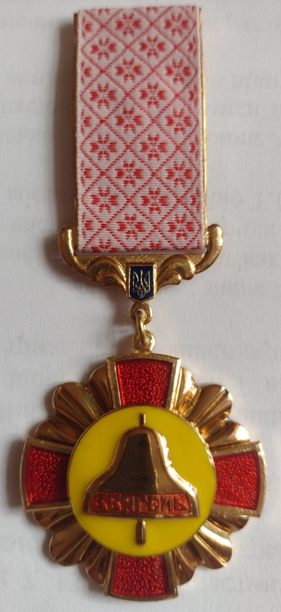

Секретар міської ради Оксана ГВОЗДЕНКО

Додаток 2
до Положення

Нагороджений відзнакою

ОРДЕН
„ЗВЯГЕЛЬ“

Звягельський міський голова

_________________________
(П.І.Б.)

Рішення міської ради
від __________ № ____
відзнака № _____

Прізвище
Ім’я
По батькові

Секретар міської ради Оксана ГВОЗДЕНКО

